**软件需求说明书**

目录

[1. 引言 3](#_Toc10670903)

[1.1 编写目的 3](#_Toc10670904)

[1.2 背景 3](#_Toc10670905)

[1.3 定义 3](#_Toc10670906)

[2. 任务概述 3](#_Toc10670907)

[2.1. 目标 3](#_Toc10670908)

[2.2. 用户的特点 4](#_Toc10670909)

[2.3. 假定和约束 4](#_Toc10670910)

[3. 需求规定 4](#_Toc10670911)

[3.1. 类图 4](#_Toc10670912)

[3.2. 对功能的规定 4](#_Toc10670913)

[3.2.1. 系统整体模块功能结构图 5](#_Toc10670914)

[3.2.2. 管理员模块功能结构图 6](#_Toc10670915)

[3.2.3. 用户模块功能结构图 7](#_Toc10670916)

[3.2.4. 用户模块活动图 8](#_Toc10670917)

[3.2.5. 管理员模块活动图 9](#_Toc10670918)

[3.3. 对性能的规定 9](#_Toc10670919)

[3.3.1. 精度 9](#_Toc10670920)

[3.3.2. 时间特性要求 10](#_Toc10670921)

[3.3.3. 灵活性 10](#_Toc10670922)

[3.3.4. 输入输出要求 10](#_Toc10670923)

[3.3.5. 数据管理能力要求 10](#_Toc10670924)

[3.3.6. 故障处理要求 10](#_Toc10670925)

[3.3.7. 其它专门要求 10](#_Toc10670926)

[4. 系统数据设计 10](#_Toc10670927)

[4.1. 逻辑结构设计 10](#_Toc10670928)

[4.1.1. 用户信息表 11](#_Toc10670929)

[4.1.2. 管理员信息表 11](#_Toc10670930)

[4.1.3. 汽车信息表 11](#_Toc10670931)

[5. 运行环境规定 12](#_Toc10670932)

[5.1. 设备 12](#_Toc10670933)

[5.2. 支持软件 12](#_Toc10670934)

[5.3. 接口 12](#_Toc10670935)

[5.4. 控制 12](#_Toc10670936)

# 引言

## 编写目的

本软件需求说明书主要对此次软件开发过程的说明，给出了此次系统所要用到的e-r图、用例图、软件总框架等图。系统主要用户是对二手车有需求的人。

## 背景

**说明：**

a．  待开发的软件系统的名称：二手车价格预测系统

b． 本项目的任务提出者：代祖华老师

开发者：ABCD组全体成员

用户：对二手有需求的人

适用范围：

社会上对二手车有需求的所有人群

## 定义

术语：

E-R图：E-R图也称实体-联系图(Entity Relationship Diagram)，提供了表示实体类型、属性和联系的方法，用来描述现实世界的[概念模型](https://baike.baidu.com/item/%E6%A6%82%E5%BF%B5%E6%A8%A1%E5%9E%8B/3187025" \t "C:/Users/yl/Desktop/作业/软件工程/实验五/_blank)。

用例图：用例图呈现了一些参与者，一些用例，以及它们之间的关系，主要用对系统、子系统或类的功能行为进行[建模](https://baike.baidu.com/item/%E5%BB%BA%E6%A8%A1/814831)。

# 任务概述

## 目标

A.软件开发意图

为了能够让二手车的价格能够更加明面化，让大多数人能够了解自己喜欢的车型的价格。

B.应用目标

管理端可以对车型进行添加管理，以及对价格进行及时更新。

C.作用范围

本软件适用于对二手车有需求的用户，可以对自己感兴趣二手车的价格进行查询。

## 用户的特点

A.本系统适用对二手车有需求的用户，以及二手车商，他们都想要能够知道二手的信息来确保自己的利益。

B.本软件的预期适用频度：系统正常运行后使用频度非常高，因为在对二手车有需求的人随时都会有，随时都要可以查询到二手车的价格。

## 假定和约束

开发经济限制：预计在10000元以内。

开发期限：整个系统完成最晚时间为2019年6月30日

# 需求规定

系统整个分为两大功能板块，第一个板块是管理员登录的板块，能够在后台添加新的车辆的信息；第二个板块便是用户登录的板块，用户可以登录系统去查询自己所想要了解的车型。

## 类图

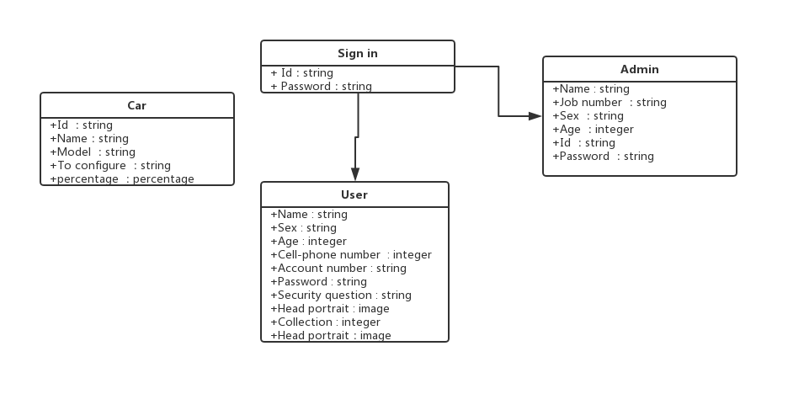

图表 3‑1类图

## 对功能的规定

### 系统整体模块功能结构图

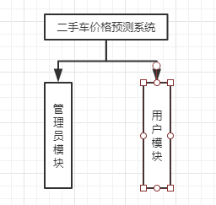

图 3-2 系统整体模块功能结构图

### 管理员模块功能结构图

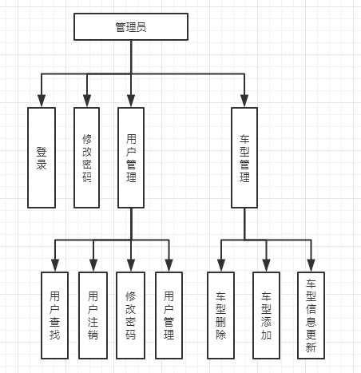

图 3-3 管理员模块功能结构图

### 用户模块功能结构图

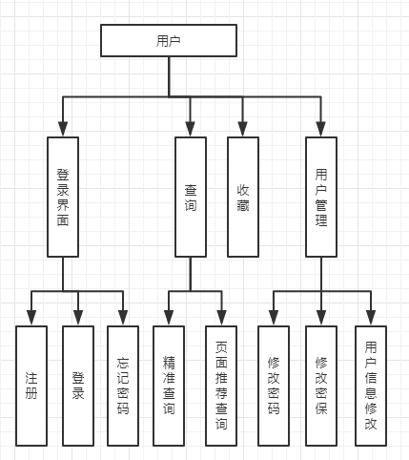

图 3-4 用户模块功能结构图

### 用户模块活动图

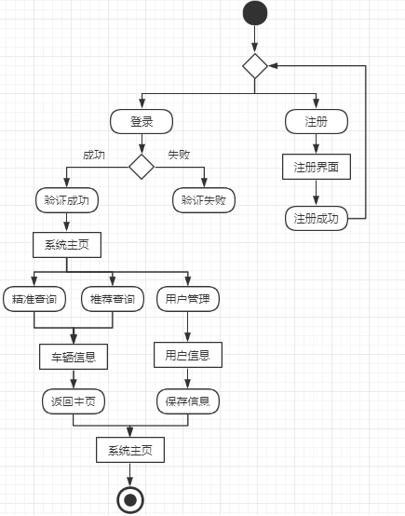

图 3-5 用户模块活动图

### 管理员模块活动图

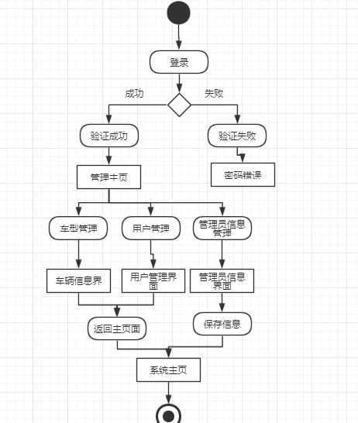

图 3-6 管理员模块活动图

## 对性能的规定

### 精度

数据库中对金额定义为int 型，其精度为1，其他都为char 型数据。

密码最少为6位，手机号码为11位

### 时间特性要求

用户登录响应时间不超过3秒；

查询响应时间3 秒；

### 灵活性

分别设有用户端和管理员端，管理员端可以管理汽车的价格，而客户端可以查看自己想要了解的机车的价格。

### 输入输出要求

输入数据：用户名和密码要合法，查询界面可以进行模糊查询输入的字符可以有错误。

输出数据：汽车价格显示单位为万，精确到小数点一位。

### 数据管理能力要求

客户信息统一由客户信息表管理。

汽车属性信息统一由汽车管理表进行管理。

用户名和密码由自己进行管理，管理员也可以通过后台管理。

### 故障处理要求

客户登录响应时间超过5秒后，要求重新登录。

查询超过3秒，要求退出登录或关闭窗口后，重新运行进行查询。

### 其它专门要求

客户只可以添加收藏、查看汽车信息，也可以改用户的信息，系统管理员还可以进入管理员界面；界面清晰、美观，操作简单、方便。所有数据存储在本机电脑，数据存储安全。

# 系统数据设计

## 逻辑结构设计

给出本系统内所使用的每个数据结构的名称、标识符以及它们之中每个数据项、记录、文卷和系的标识、定义、长度及它们之间的层次的或表格的相互关系。

### 用户信息表

|  |  |  |  |
| --- | --- | --- | --- |
| 中文名称 | 字段名 | 数据类型 | 大小 |
| 姓名 | Name | Varchar | 20 |
| 性别 | Sex | Varchar | 4 |
| 年龄 | Age | Int | 4 |
| 电话 | Telephone number | Varchar | 11 |
| 账号 | Account | Varchar | 20 |
| 密码 | Password | Varchar | 20 |
| 密保问题 | Security question | Varchar | 20 |
| 头像 | Head portrait | Image |  |
| 收藏 | Collection | Int | 30 |

表格 4‑1用户信息表

### 管理员信息表

|  |  |  |  |
| --- | --- | --- | --- |
| 中文名称 | 字段名 | 数据类型 | 大小 |
| 姓名 | Name | Varchar | 20 |
| 工号 | Job number | Varchar | 20 |
| 性别 | Sex | Varchar | 4 |
| 年龄 | Age | Int | 4 |
| 账号 | Id | Varchar | 20 |
| 密码 | Password | Varchar | 20 |

### 汽车信息表

|  |  |  |  |
| --- | --- | --- | --- |
| 中文名称 | 字段名 | 数据类型 | 大小 |
| 序号 | Id | Varchar | 20 |
| 汽车名字 | Name | Varchar | 50 |
| 型号 | Model | Int | 50 |
| 配置 | To configure | Varchar | 50 |
| 成数 | Percentage | Float | 5 |

# 运行环境规定

## 设备

1. Inter(R)Core(TM)i5，内存4G，硬盘 500G
2. 数据库服务器一个；

## 支持软件

操作系统：Windows7以上版本

编译：javac

测试支持软件：MyEclipse CI

## 接口

使用服务器接口为：8888

使用数据库接口为：jdbc

数据通信协议：TCP/IP协议

## 控制

说明控制该软件的运行的方法和控制信号，并说明这些控制信号的来源。